Муниципальное бюджетное общеобразовательное учреждение
"Средняя общеобразовательная школа №4" города Никольска

Прадедушкам посвящается…
Стихи о войне
(Литературное творчество учащихся 4 «Б» класса)

Руководитель: Чаркова Маргарита Анатольевна,
учитель начальных классов,
г. Никольска, Пензенской области

2017г.

Стихотворение о войне.

Сергеева Елизавета

И вот она настала Великая и страшная Война.
Как дрожь по телу пробежала и смерть и горе принесла.
И нет такой семьи без горя и печали,
Которую она бы стороною обошла.
И вот солдаты русские идут в последний бой,
И каждое мгновение жизни мелькает перед тобой.
И пули у виска и нет пощады оккупантам,
Ведется страшная борьба.
За каждую травинку, за бережок лесной,
И небо наше светлое, которое покрылось мглой.
Мы помним и скорбим о братьях наших близких.
И не забудем никогда мы эти страшные года.
Слава, Слава нашим бойцам той страшной войны.
Родина-Мать гордится Героями нашей страны.

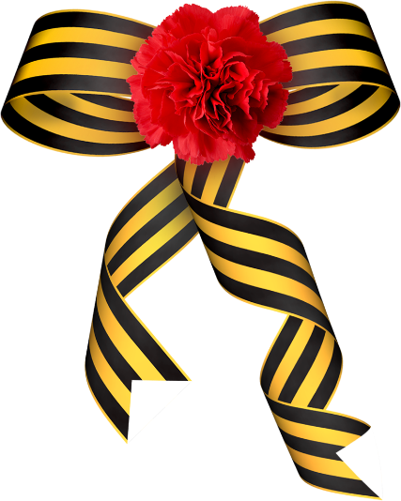

Уж так давно…
Зудин Артем
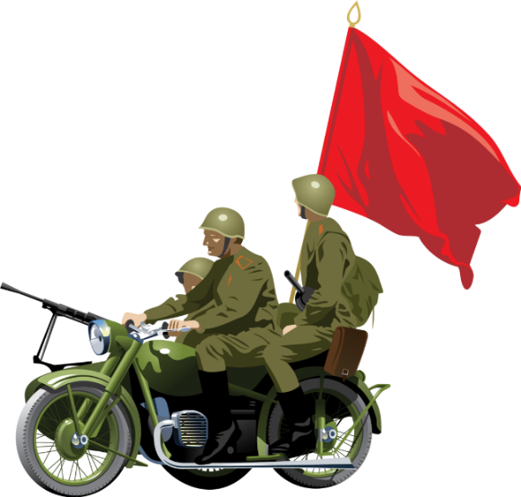
Уж так давно, а может быть недавно Случилась страшная беда. Когда – то жили просто люди, Но наступила вдруг война
И не щадив мужей, детей и жизни Нарушила покой и весь их быт. Они служили честно за Отчизну. И каждый верил, что до победы будет жить
Уж так давно, а может быть недавно… Случилась страшная беда… Когда – то жили просто люди. Благодаря лишь им, живу теперь и я!

Война – это страшное слово
Гальчуткина Виктория

Война – это страшное слово.
Забыть я его не смогу.
Прадедушка Ваня бесстрашно
Ходил на разведку к врагу.
Прадедушка Саша связистом
Служил на проклятой войне.
О том, что был ранен серьёзно,
Поведала бабушка мне.
Прадедами очень горжусь я,
Врага победили они.
Спасибо! Спасибо! Спасибо!
За жизнь в эти мирные дни!!!

В этот праздник – День Победы
Майоров Иван
Рано утром – на рассвете,
Когда спала ещё земля,
Тишину нарушил нашу
Звук снаряда и огня.
На защиту встали деды.
Трудно всем тогда пришлось!
Но мы помнить будем вечно,
Что испытать им довелось!
В этот праздник – День Победы
Все собрались на парад.
И поздравить ветеранов
Каждый в мире будет рад!

Война
Клещева Ксения
Война -как много в этом слове.
Страшна, кровава, равнодушна.
И сколько здесь людей бездушных.
Глаза людей всё видели,
Но не хотели сердцем принимать.
Кого и что делили? Не мог никто понять.
Как много боли в сердце, перенесла та мать,
Когда её сынишку, любимого мальчишку,
На смерть забрать решили! Сказали - умирать!
Война-как много в этом слове...
И слёзы пролиты рекой.
И страхом залиты овраги.
Тут всё пропитано войной!
Но день придет и кто-то скажет,
Война закончилась, Ура!
И письмецом в конверте скромном,
Мать, почтальон порадует с утра!!!
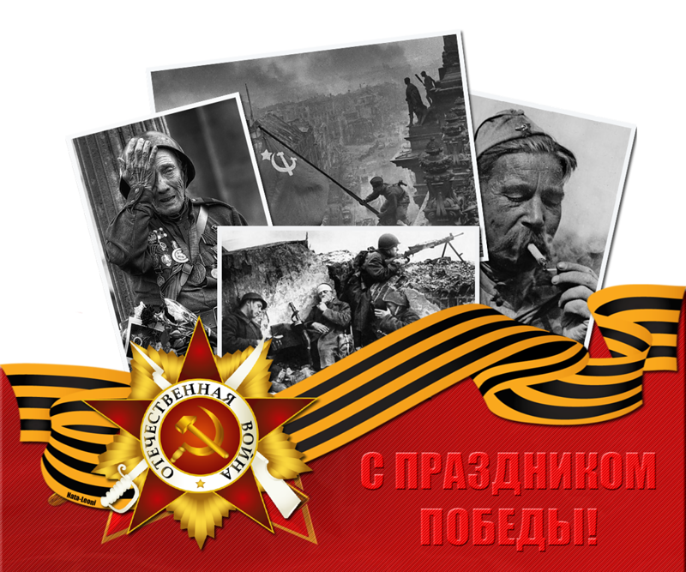

Вот солдаты идут
Богданова Анастасия
Вот солдаты идут
Автоматы несут
И идут они воевать
А за ними их жены
И мамы идут
И бегут они их провожать
Плач и стоны стоят
Жмется сердце в груди
Но солдатам надо идти!
Мам только ты не грусти
Мою весточку жди.
И себя ты мам береги.
Обещаю писать
Сильно-сильно скучать
Надо Родину нам защищать!
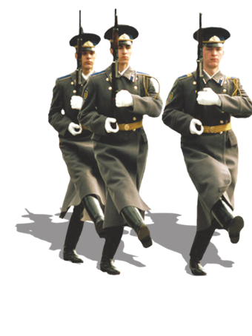
Мать ночами не спит
Пред иконой стоит.
И молитву сквозь слезы твердит.
Чтоб вернулся домой!
Чтоб вернулся живой!
Мой сыночек родной,
Дорогой!

Память о войне
Алябина Ангелина
Отгремели салютные залпы,
В честь Победы в прошедшей войне.
Отчеканил Парад по брусчатке,
Вражье знамя сгорело в огне.
Только в памяти нашей навечно
Остаются герои войны,
Те кто жизни в бою не щадили
И на танки с гранатою шли.
Кто в победном году сорок пятом
Над рейхстагом знамёна поднял,
Чтобы жизнь на Земле была мирной,
Он свободу и мир отстоял.

Война
Смольянова Соня
Было лето,
Было солнце
Но в один из этих дней
Враг напал на нашу землю.
Стар и млад с врагом сражались
Жизнь за нас свою отдали
Что бы счастливо нам жить,
И со странами дружить.
Помнить подвиг их великий
И отчизной дорожить!
Родина
Кашковские Паша и Даша
Была война и было страшно!
И гибли люди в той войне.
Когда пришла – её не ждали
И мирно спали в тишине.
От гула танков и бомбёжек
Вдруг всколыхнулась вся земля.
И птицы петь там перестали,
И стали падать города.
Восстал народ и голыми руками
Пошёл бесстрашно бить врага.
Не ради славы и медали,
За то, что Родина – моя!
Её мы грудью отстояли,
И спит спокойно вся страна !!!

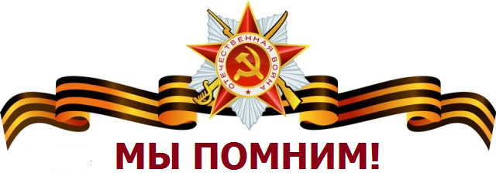

Мой прадед.
Шелоп Валерия
Я не видела прадеда,
Но скажу вам прямо
Дмитрий Петрович
Дедуля моего папы.
Воевать ушёл он
В тридцать лет.
Выдали там прадеду,
Форму, пистолет.
Смелым был он, важным,
Молодым, красивым.
Воевал отважно
Защищал Россию!
Были у прадедушки
Ордена, медали,
За служение Родине
Дедушке их дали!

Спасибо деду!
Кистанова Ксения
Наши прадеды и деды
Воевали на войне.
Свои жизни отдавали
На чужой они земле.

Страну нашу защищая-
Шли солдаты на пролом,
Страха, трусости не зная.
Низкий им за все поклон!

Дедушка, родной мой, милый,
Спасибо говорю тебе!
За то, что я живу не зная
Лишений на родной земле!

